ЧЕЛЯБИНСКАЯ ОБЛАСТЬ

АДМИНИСТРАЦИЯ
ЗЛАТОУСТОВСКОГО ГОРОДСКОГО ОКРУГА
ПОСТАНОВЛЕНИЕ

19.03.2026 г. | № | 85-П/АДМ
г.Златоуст
О признании утратившим силу постановления Администрации Златоустовского городского округа от 19 июня 2025 г. № 207-П/АДМ
«О трудоустройстве лиц, осужденных к исправительным работам» и отдельных правовых актов

В соответствии со статьей 50 Уголовного кодекса Российской Федерации,
ПОСТАНОВЛЯЮ:
1. Признать утратившими силу следующие правовые акты:
1) постановление Администрации Златоустовского городского округа
от 19 июня 2025 г. № 207-П/АДМ «О трудоустройстве лиц, осужденных
к исправительным работам»;
2) постановление Администрации Златоустовского городского округа
от 13 августа 2025 г. № 290-П/АДМ «О внесении изменений в постановление Администрации Златоустовского городского округа от 19.06.2025 г.
№ 207-П/АДМ «О трудоустройстве лиц, осужденных к исправительным работам»;
3) постановление Администрации Златоустовского городского округа
от 22 сентября 2025 г. № 345-П/АДМ «О внесении изменений в постановление Администрации Златоустовского городского округа от 19.06.2025 г.
№ 207-П/АДМ «О трудоустройстве лиц, осужденных к исправительным работам»;
4) постановление Администрации Златоустовского городского округа
от 5 декабря 2025 г. № 457-П/АДМ «О внесении изменений в постановление Администрации Златоустовского городского округа от 19.06.2025 г.
№ 207-П/АДМ «О трудоустройстве лиц, осужденных к исправительным работам».
2. Пресс-службе Администрации Златоустовского городского округа (Семёнова А.Г.) опубликовать настоящее постановление в газете «Златоустовский рабочий» и разместить на официальном сайте Златоустовского городского округа в сети «Интернет».
3. Организацию и контроль за выполнением настоящего постановления возложить на руководителя Аппарата Администрации Златоустовского городского округа Цивилева И.Ю.
Глава  Златоустовского городского округа | 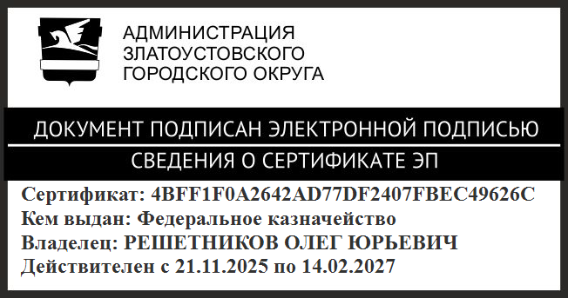 | О.Ю. Решетников

